1. **Git文件状态简介**

Git中文件的三种状态：committed（已提交）， modified（已修改）、 staged（已暂存） committed ： 表示该 文件已经被安全地保存在本地数据库中了

modified： 表示修改了某个文件，但还没有提交保存

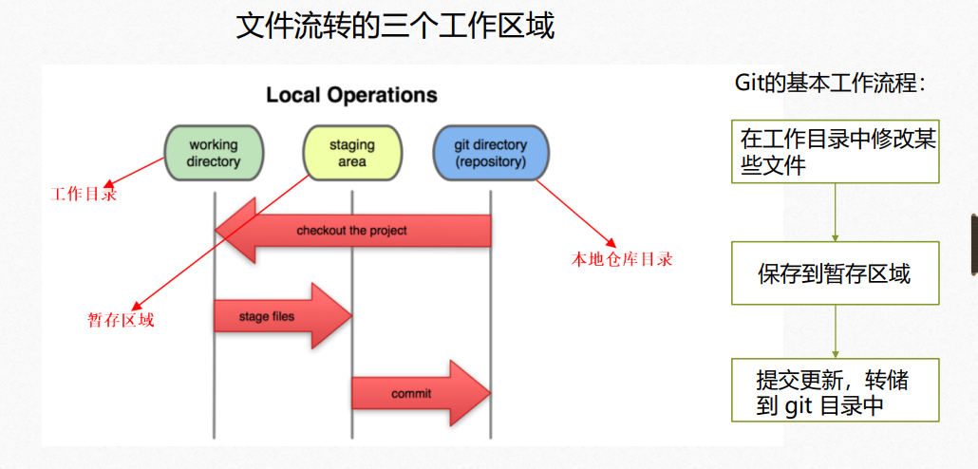staged ： 表示把已修改的文件放在下次提交时要保存的清单中

GitHub基本概念

• 1、Repository（仓库）：用来存放你的项目代码，每个项目对应一

个仓库。

• 2、Star（收藏）：即收藏别人的项目，方便查看

• 3、Fork: 复制克隆项目，与所克隆的项目是独立存在的

• 4、Pull Request：发起请求，等待原项目负责人查看，考虑是否合

并到源仓库中

5、Watch：如果你watch了一个项目，如果以后这个项目有更新时可及时接收到通知。

6、Issue:发现代码有Bug时，向项目负责人提提案，讨论解决问题  
7、gist:用来粘贴数据（代码）

**二、在GitHub上传本地文件**

在GitHub上提交文件是一个相对直接的过程，主要涉及创建仓库（Repository）、配置Git环境、以及使用Git命令或GitHub Desktop工具来上传文件。

以下是详细的步骤：

一、注册GitHub账号首先，你需要在GitHub官网注册一个账号。注册过程简单，只需填写邮箱地址和密码即可。

二、创建仓库  
登录GitHub账号后，点击右上角的加号图标，选择“New Repository”来创建一个新的仓库。  
填写仓库的名称、描述（可选）、选择仓库的可见性（公开或私有）、是否初始化仓库（建议勾选以包含README文件、.gitignore文件以及license文件等）、以及是否添加README文件等选项。  
点击“Create Repository”按钮完成仓库的创建。

三、初次配置Git环境  
安装Git：如果你还没有安装Git，需要从Git官网下载并安装Git。安装过程中，请按照提示进行操作。  
配置Git：安装完成后，你需要配置Git的用户名和邮箱地址。这可以通过Git命令行来完成，输入以下命令：  
bash  
复制  
git config --global user.email "你的邮箱地址"  
git config --global user.name "你的用户名"

请确保使用你在GitHub上注册时使用的邮箱地址。  
四、上传文件

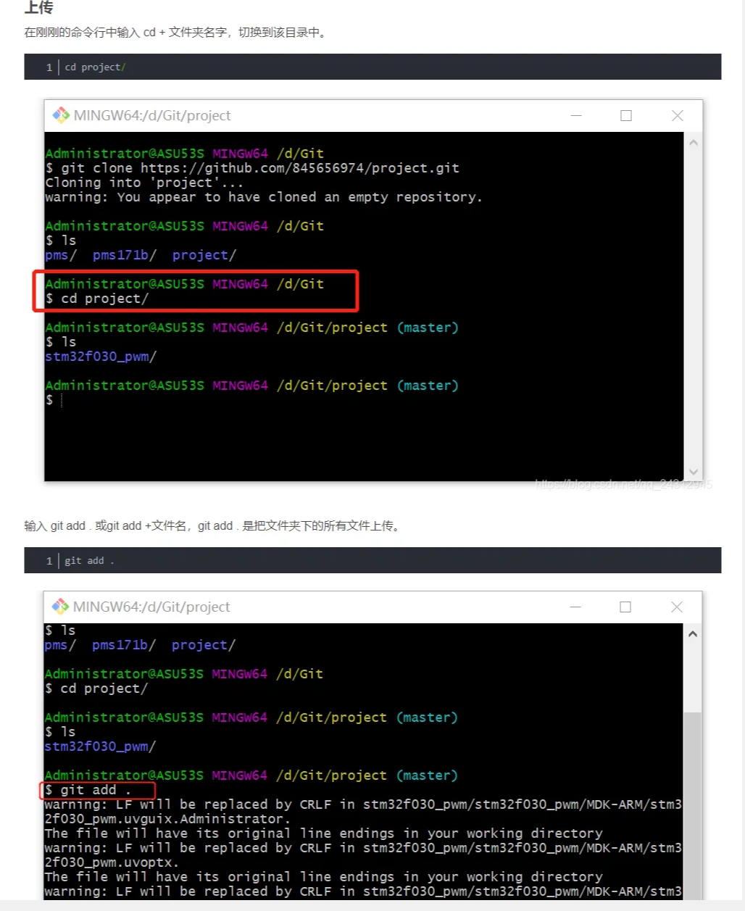使用Git命令行  
初始化本地仓库：在包含你要上传文件的文件夹中打开命令行（Git Bash或终端），执行git init命令来初始化一个新的Git仓库。  
添加文件到暂存区：使用git add .命令将文件夹中的所有文件添加到暂存区，或者使用git add 文件名来添加特定文件。  
提交更改：执行git commit -m "提交信息"命令来提交你的更改到本地仓库。请将“提交信息”替换为对本次提交的简短描述。  
连接到远程仓库：执行git remote add origin 远程仓库地址命令来将本地仓库与GitHub上的远程仓库连接起来。请将“远程仓库地址”替换为你创建的GitHub仓库的URL。  
推送文件到远程仓库：执行git push -u origin main（或你的默认分支名，如master，但GitHub现在默认使用main作为主分支名）命令来将本地仓库中的文件推送到GitHub上的远程仓库。

**三、Git的分支管理**

Git分支简介：Git 中的分支，其实本质上仅仅是个指向 commit 对象的可变指针

1. 查看分支 git branch （2）创建分支 git branch 分支名 （3）切换分支 git checkout 分支名 （4）创建+切换分支 git checkout -b 分支名 （5）合并某分支到当前分支 git merge 分支名 git merge --no -ff 分支名 （6）删除分支 git branch -d 分支名

**四．团队合作开发项目**

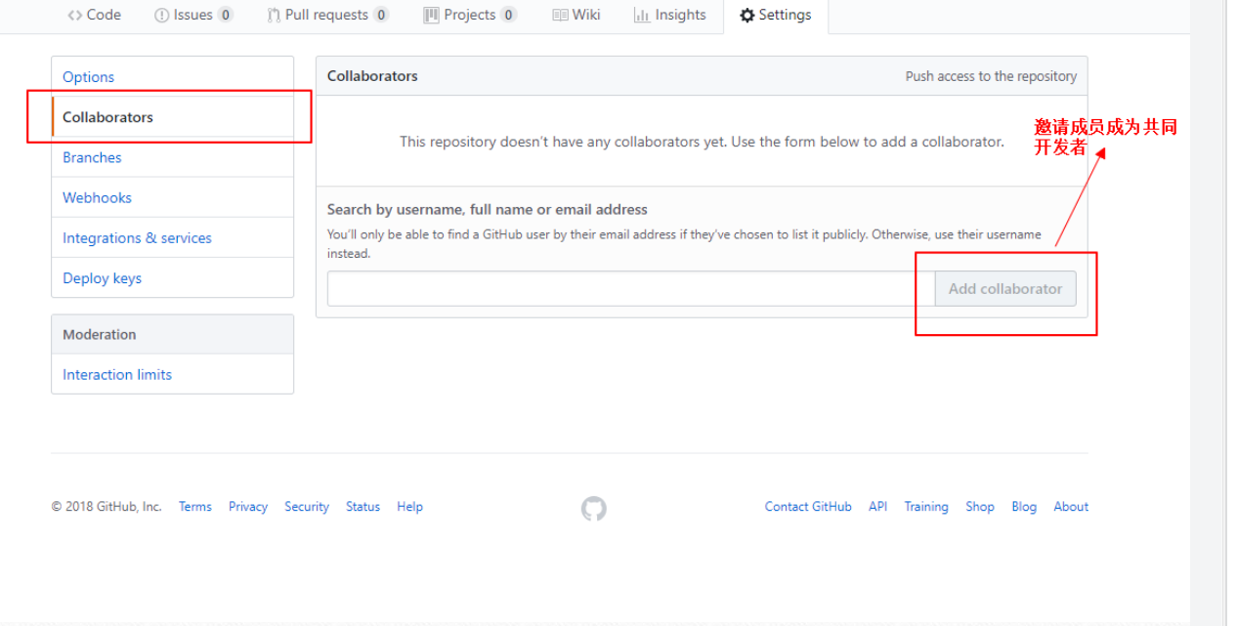通过 Collaborators